HD-S2

光缆探测器

GUANG LAN TAN CE QI

使用说明书

HOWARDXINDA

HD-S2型光缆探测器

1. 使用范围

HD-S2型光缆探测器是我公司为满足光缆维护工作而研发的新型探测器，主要用于探测直埋光缆的路由和埋深。该产品也可探测电缆和其他地下金属管线（如金属水管）的路由和埋深，也可以探测光缆的故障，效果会因管线的材料、绝缘情况、长短、埋深而有所差别。以下技术参数中路由误差和埋深误差的范围主要是针对光缆的探测。

1. 主要用途
2. 探测地下光缆、电缆的走向及埋深。

在光缆金属护套（或加强筋）或电缆铅皮（或芯线）上放音，用探头探测。埋深在1.5米以内的光缆有效探测范围大于4公里；埋深在2.5米以内的光缆有效探测距离范围大于3公里，探测误差不大于5厘米。

1. 探测地下金属管线（油管、汽管、水管）的走向及埋深。

**有效探测距离大于1000米。在200米内有效探测深度可达7米，在600米内可达5米，在1000米内可达3米。**

1. 性能特点和技术指标
2. 发射机：
3. 性能特点

供电方式的可选性[蓄电池(选配件)和干电池自由选择]；体积小，便于携带；机身可直接固定在光缆的监测标识上，减小了仪表丢失的可能性；操作简便，只需将电源开关打开即可。本机还设有输出短路自动保护功能。

1. 技术指标

输出频率：512Hz

输出功率：2W

输出阻抗：600Ω

电源类型：12V蓄电池(选配件)/8节一号干电池

工作温度：0 ℃～50 ℃

1. 接收机
2. 性能特点

手持式分体结构设计，体积小、重量轻、便于携带，操作简便；电源开关和调节钮合二为一，易于调节。

1. 主要技术指标

输入频率：　　　512Hz

路由探测误差： ±2cm

埋深探测误差： ±5cm

电源类型：　　　9V集成电池

工作温度：　　　0 ℃～50 ℃

1. 工作原理

在测试过程中，发射机、被测光缆（电缆、金属管线）和大地之间将构成一个电回路。流经回路的电流将在被测系统周围产生磁场，磁力线透过大地传到地面。接收机通过探头感应到该磁场信号，然后将其转化为电信号进行选频放大处理。处理后的信号最终送到耳机和表头，耳机声音的大小和表头指针摆动的大小随着接收信号强度的改变而改变。在探测过程中随着探头的移动，接收信号的强度在不断变化，通过监听耳机、监视表头就可以判断地下光缆的位置和埋深。同样原理也适用于电缆和其他地下金属管线。

本仪器信号频率为512Hz。接收机对512Hz信号的增益高达86dB，对其他频率信号有足够的衰减，从而确保了仪器高抗干扰性。

1. 使用方法
2. 发射机连接
3. 关闭发射机电源开关。
4. 将红、黑输出线插入对应的输出插孔。红色输出线与光缆金属护套（或加强筋）相连。
5. 如图1所示，将黑色输出线沿与光缆垂直方向拉开。把地钎插入地中（若地面过硬，可浇上些水），然后把黑色输出线的夹子夹在地钎上，并保证接触良好。注意：地钎不要与其他线缆过近或跨过其他线缆。
6. 打开发射机电源开关，发射机正常工作。
7. 光缆路由、埋深的探测
   1. **光缆路由探测**

探测路由的步骤为：

① 打开接收机电源开关。

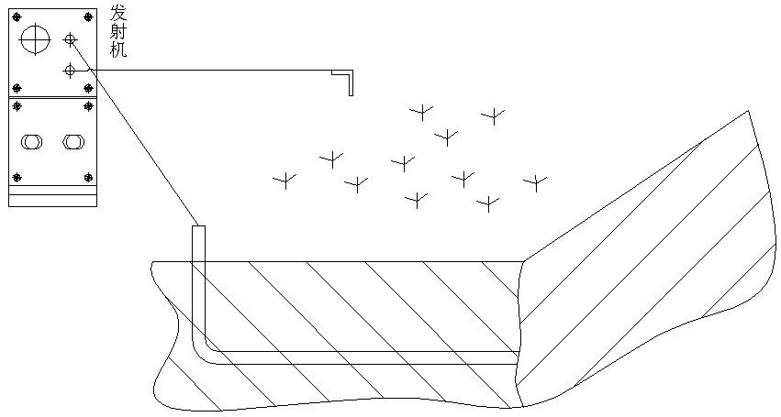

图1

② 在起始处寻找待测光缆及其走向。

在距光缆监测标石3～5米远处，绕监测标石探测几圈，此时用“峰值法”（见下文）确定待测光缆的大致走向。

③ 继续前进探测光缆路由。

此时换用“空值法”（见下文）探测光缆路由。

④调整电源/增益控制旋钮。

在探测过程中，光缆上的信号强度会随着距离增加而减弱。为保证探测的准确性，应及时调整电源/增益控制旋钮，使表头指针处在200-250μA之间较佳。

**峰值法：**如图2所示，将探头筒与探杆扳成0度角，保持探杆水平，开始探测。在探测过程中，要注意观察表头指针摆动及耳机声音变化。当表头指针指示最大及耳机声音最大时，接收信号最强，此时探头筒中心点的正下方即为峰值点，且探头筒与光缆的实际路由垂直。

峰值点与光缆监测标石的连线即为光缆的大致走向。在峰值点，沿光缆大致走向左右移动探头，表头指针指示减小，接收信号减弱。

**空值法**（也叫哑点法）：如图3所示，将探头筒与探杆扳成0度角，保持探杆竖直，沿光缆大致走向开始探测。当探头筒处于光缆正上方时，表头指针指示达到最小，接收到的信号最弱，此时探头筒轴线正下方即为空值点（或哑点）。在空值点，沿光缆大致走向左右移动探头，表头指针指示急剧增大，接收的信号变强。多个空值点的连线就是光缆的路由。

接收机耳机所发出声音的大小与表头指针指示的大小同步。

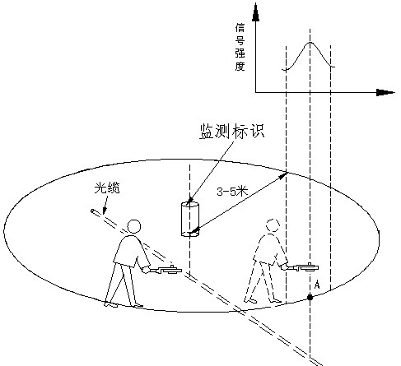

　　图2

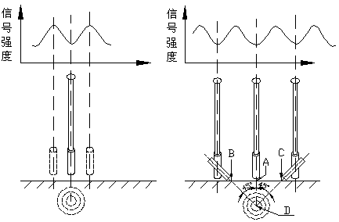

图3 图4

* 1. **光缆埋深探测**

光缆埋深的探测可以使用“三角法”（见下文）。埋深的准确度可能会受到土壤条件、相邻线缆和线缆金属材料的影响。

**三角法**：如图4所示，首先用“空值法”找出光缆路由，定此点为A点；然后再将探头筒转到与探杆成45度角，保持探杆铅直，探头筒底端贴近地面，如图所示向左（右）水平移动。当接收到的信号第一次出现空值，即表头指针回到最小值时，记探头筒轴线与地面的交点为B（C）点，则地面上AB（AC）点的直线距离就是光缆的埋深AD，误差不大于±5cm，即

实际埋深＝AD+修正系数δ　（δ ≦±5cm）

注意：

1. 探测埋深时，最好在距发射机10米以外探测，并避开光缆拐弯处，以免探测误差加大。



1. 为减少误差，可以使用如下公式计算：实际埋深＝ BC+修正系数δ。
2. 注意事项
3. 采用“空值法”探测时，有较高的准确度。因为在空值点两侧有陡峭的音量变化，容易准确地加以判断。在管线的分支或拐弯处（包括光缆）空值点和管线位置往往不一致，如果哑点的一侧有明显的峰值，而另一侧信号很弱，则在峰值的陡峭衰落点上就是管线的正确位置。在探测的全过程中，当主要用耳机寻找哑点时，应尽量地调小音量，以耳机听到清晰信号为准，因为音量过大会使空值点（哑点）范围变宽，辨别时不够明显；当主要用表头观察判断时，应调节旋钮，使表针在信号最强时指示在200-250μA之间。
4. 当被测光缆（管线）附近，有另一条光缆（管线）时，往往会误导我们去跟踪一个错误的方向，因此探测过程中对每一弱小信号都应加以注意。
5. 多条光缆（管线）相互靠近时，各条光缆（管线）之间的磁场可能在某点相互抵消而形成哑点，而在光缆（管线）的正上方没有哑点。此时若使用“空值法”探测容易造成误测，建议使用“峰值法”。在使用“峰值法”时，应注意保持探头筒水平且垂直于光缆路由，如图5所示。

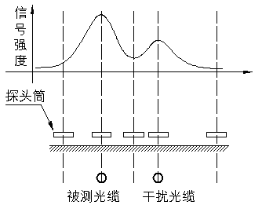

图5

1. 特殊情况

1.相邻线缆的影响

如果在光缆一侧所测信号强度比另一侧低很多，可能是受到与光缆相邻的其他线缆的影响。这时，应重新插地钎，使输出线尽量不穿过任何相邻线缆，且地钎与被测光缆尽量远些。此时可采用峰值法测试，在表头指针指示最高处下方的线缆即为被测光缆。

2.探测光缆转弯处

用“空值法”测试光缆方位，应以缓慢的速度接近光缆转弯处，这样靠近光缆的外侧可测出转弯的具体位置。而如果以较快的行进速度探测时，则会走过转弯处而突然发现表头指针升高，使人误判。

3.环绕处探测

采用“空值法”探测，即可正常探出光缆路由。只是探头位于环绕光缆的环外时，接收机反映出正常值；探头位于环绕光缆的环内时，接收机反映较强烈的峰值。

4.在密集区探测

相邻线缆会干扰接收机的正常接收。此时应提高被测光缆上的信号强度，降低相邻线缆的信号强度。方法如下：

* 1. 把发射机换到被测光缆的另一端发送信号；
  2. 改善接地情况，移动地钎接地点。

5.接收信号较微弱或探测距离较远的情况

此时，可把光缆的对端接地，使放音信号直接流入大地形成回路，以增强探测效果。

6.复杂情况下金属管线的探测

例如：某支局有A，B，C三条电缆，如图6所示。探测A电缆时，就应该从乙端向局内（甲端）放音，因为在甲端放音时信号电流将被B、C电缆分流，从而削弱了A电缆上的信号，不利于电缆的探测。对于金属管线的T型接头处，亦属此种情况，使用时应倍加留意。

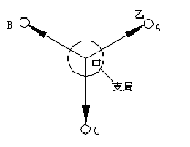

图6

1. 维护和保管

1．每次使用完毕应将电源关断，如长期停用，请将干电池取出。

2．如果发射机使用蓄电池供电，则应在仪器使用后，立即给蓄电池充电；若长期停用，应该每隔三个月给蓄电池充电一次。

3．携带时应尽量避免摔碰，保存时应放入仪器箱中。

4．本仪器保修一年。切勿私自拆卸。